www.programtour.com

Tel 089-9246304, 0875149753, 02-9482065, 02-9481866 Line ID : 0899246304

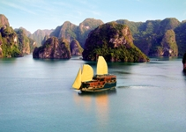
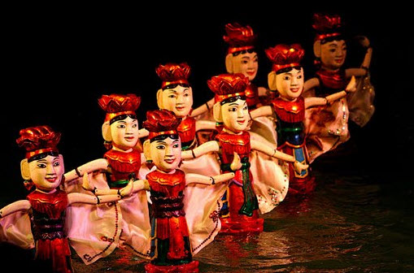
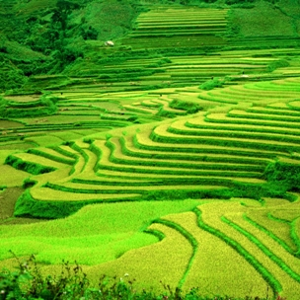
เวียดนามเหนือ ฮานอย ซาปา
4 วัน 3 คืน
โดยสายการบินการ์ต้าร์แอร์เวย์

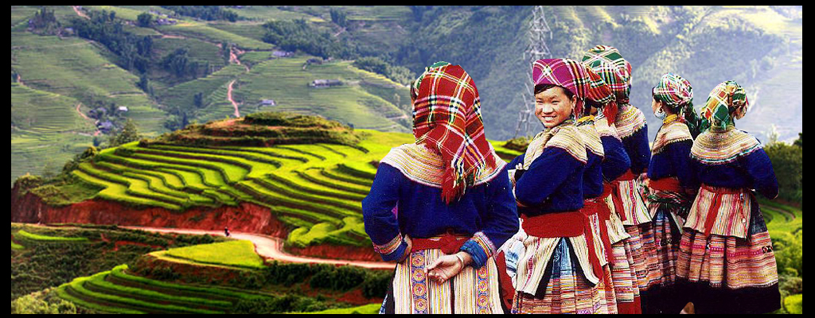
- ชมความงดงามของ “ซาปา” เมืองหลังคาโลกแห่งอินโดจีน “โดยนั่งรถโค๊ดปรับอากาศ”
- เคารพศพประธานาธิบดีโฮจิมินห์ วีรบุรุษของชาวเวียดนาม
- ชมโชว์หุ่นกระบอกน้ำ วัฒนธรรม 1 เดียวในโลก
- ช้อปปิ้งสินค้าพื้นเมืองหลากหลายชนิด ถนน 36 สาย
- พิเศษ !อาหารพื้นเมืองเวียดนาม, ซีฟูด และบุฟเฟ่ต์นานาชาติ รสเลิศ

กำหนดการเดินทาง
วันที่ 18-21, 25-28 มิ.ย. 58 14,900.-
วันที่ 02-05, 09-12, 16-19, 23-26 ก.ค. 58 14,900.-

วันที่ 31 ก.ค. -03 ส.ค. 15 14,900.-

วันที่ 06-09 , 13-16 , 20-23, 27-30 ส.ค. 58 14,900.-
วันที่ 03-06 , 10-13 , 17-20, 24-27 ก.ย. 58 14,900.-

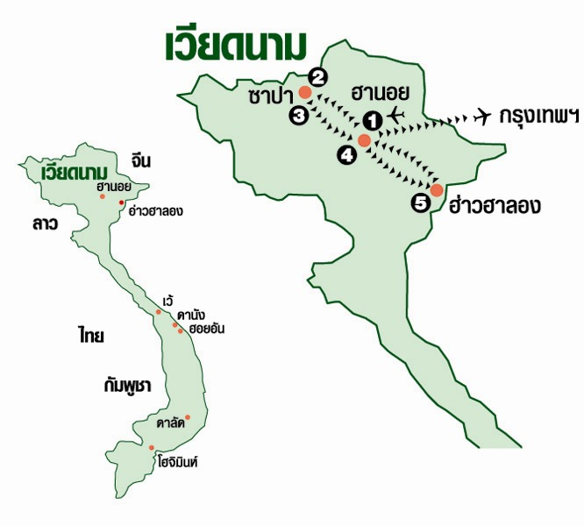
- กรุงเทพฯ – ฮานอย –ทะเลสาบคืนดาบ-วัดหง็อกเซิน ช้อปปิ้ง ถนน 36 สาย - ระบำตุ๊กตาน้ำ – ฮานอย
- ฮานอย - ลาวไก – ซาปา– Cat Cat Village – ภูเขาฮัมรอง-ช้อปปิ้ง ตลาดเมือง ซาปา
- ซาปา – น้ำตกสีเงิน -Coc Leu Market - ฮานอย
- ฮานอย – สุสานลุงโฮ – พิพิธภัณฑ์โฮจิมินห์ – เจดีย์เสาเดียว - - กรุงเทพฯ

วันแรก กรุงเทพฯ – ฮานอย – ทะเลสาบคืนดาบ – วัดหง็อกเซิน –
ช้อปปิ้งถนน 36 สาย –ชมการแสดงระบำ ตุ๊กตาน้ำ – ฮานอย
10.00 น. |  |  | คณะพร้อมกันที่สนามบินสุวรรณภูมิ อาคารผู้โดยสารขาออก เคาน์เตอร์ Q สายการบินการ์ต้าร์ แอร์เวย์ โดยมีเจ้าหน้าที่ คอยให้การต้อนรับ
12.50 น. |  |  | ออกเดินทางสู่กรุงฮานอยโดย เที่ยวบินที่ QR 828
14.45 น. |  |  | ถึง สนามบินนอยไบ กรุงฮานอย หลังผ่านพิธีการตรวจคนเข้าเมือง จากนั้น นำชมทะเลสาบคืนดาบ ทะเลสาบใจกลางเมืองฮานอย ทะเลสาบแห่งนี้มีตำนานกล่าวว่า ในสมัยที่เวียดนามทำสงครามสู้รบกับประเทศจีน กษัตริย์แห่งเวียดนามได้สงครามมาเป็นเวลานาน แต่ยังไม่สามารถเอาชนะทหารจากจีนได้สักที ทำให้เกิดความท้อแท้พระทัย เมื่อได้มาล่องเรือที่ทะเลสาบแห่งนี้ ได้มีเต่าขนาดใหญ่ตัวหนึ่งได้คาบดาบวิเศษมาให้พระองค์ เพื่อทำสงครามกับประเทศจีน หลังจากที่พระองค์ได้รับดาบมานั้น พระองค์ได้กลับไปทำสงครามอีกครั้ง และได้รับชัยชนะเหนือประเทศจีน ทำให้บ้านเมืองสงบสุข เมื่อเสร็จศึกสงครามแล้ว พระองค์ได้นำดาบมาคืน ณ ทะเลสาบแห่งนี้ นำท่านข้าม สะพานแสงอาทิตย์ สีแดงสดใสสู่กลางทะเลสาบคืนดาบ ชม วัด หง๊อกเซิน วัดโบราณ ภายในประกอบด้วย ศาลเจ้าโบราณ และ เต่าสต๊าฟ ขนาดใหญ่ ซึ่งมีความเชื่อว่า เต่าตัวนี้ คือเต่าศักดิ์สิทธิ์ 1 ใน 2 ตัวที่อาศัยอยู่ในทะเลสาบแห่งนี้มาเป็นเวลาช้านาน จากนั้นนำท่าน อิสระช้อบปิ้งถนน 36 สาย มีสินค้าราคาถูกให้ท่านได้เลือกสรรมากมาย กระเป๋า เสื้อผ้า รองเท้า ของที่ระลึกต่างๆ ฯลฯ  ต่อมานำท่านเดินทางไปชมการแสดง ระบำตุ๊กตาน้ำ ศิลปกรรมประจำชาติ เอกลักษณ์ของประเทศเวียดนามและมีแห่งเดียวในโลก ชมความสามารถในการเชิดหุ่นกระบอก (เชิดจากในน้ำผสมผสานกับเสียงบรรเลงของเครื่องดนตรีเวียดนามและพากย์สดๆของคณะละคร) นำเสนอเรื่องราวในชีวิตประจำวัน ประเพณี วัฒนธรรมของชาวเวียดนาม และบอกกล่าวถึงเมืองหลวงฮานอย
ค่ำ |  |  | รับประทานอาหารค่ำ ณ ภัตตาคาร
 |  |  | นำคณะเข้าสู่ที่พัก Moon View HOTEL (ระดับ 3 ดาว) พักที่ฮานอย 1 คืน
วันที่สอง ฮานอย - ลาวไก – ซาปา– Cat Cat Village – ภูเขาฮัมรอง-
อิสระช้อปปิ้งตลาดเมืองซาปา – ซาปา
เช้า | บริการอาหารเช้า ณ ห้องอาหารของโรงแรม หลังรับประทานอาหารเช้า เดินทางสู่ลาวไก(ซาปา)
 | นำทาน เดินทางสู่เมืองซาปา จังหวัด ลาวไก สู่ขุนเขาหว่างเหลียนเซิน ไปยังเมืองซาปา เมืองซาปาเคยถูกให้สร้างขึ้นเป็นเมืองตากอากาศของชาวฝรั่งเศสที่ เข้ามาปกครองในสมัยอาณานิคม ในปี พ.ศ. 2465 และได้มีการสร้างสถานีภูเขาขึ้น เพราะด้วยเมืองซาปาโอบล้อมด้วยขุนเขาน้อยใหญ่จึงทำให้มีอากาศเย็นตลอดปี ปัจจุบันเป็นเมืองท่องเที่ยวซึ่งได้รับความนิยมมากที่สุดแห่งหนึ่งในเวียดนาม โดยใช้เวลาประมาณ 5 ชม.โดยการนั่งรถโค๊ดปรับอากาศ
เที่ยง | รับประทานอาหารกลางวัน ณ ภัตตาคาร
 | หลังอาหารกลางวัน นำท่านเดินทาง สู่หมู่บ้านชาวเขา Cat Cat Village หมู่บ้านชาวเขาเผ่าม้งดำ ชมวิถีชีวิตความเป็นอยู่ของชาวเขาในหมู่บ้านนี้และชมแปลงนาข้าวแบบขั้นบันได นำท่านชมทัศนียภาพทะเลหมอกบน ยอดเขาฮัมรอง ชมสวนไม้ดอกและสวนหินที่สวยงาม ชมทิวทัศน์เมืองซาปาในมุมมองแบบพาโนรามา เมืองซาปาล้อมรอบไปด้วยเทือกเขา และ ให้ท่านอิสะเที่ยวชม ตลาดเมืองซาปา ( Love market ) ชมสินค้าท้องถิ่นและชมบรรดาเหล่าชาวเขาได้เดินทางมารวมตัวกันอยู่ที่นี่ ด้วยเครื่องแต่งกายประจำเผ่าต่างๆ จากนั้นนำท่าน Check-in เข้าที่พัก
ค่ำ | รับประทานอาหารค่ำ ณ ภัตตาคาร
อิสระกับการชมบรรยากาศยามค่ำคืนของเมืองซาปา
ที่พัก โรงแรม SUNNY MOUNTAINS VIEW HOTEL (ระดับ 3 ดาว) หรือเทียบเท่า
วันที่สาม ซาปา – Silver Water Fall - Coc Leu Market - ฮานอย
เช้า | บริการอาหารเช้า ณ ห้องอาหารของโรงแรม
 | ออกเดินทางสู่ Silver Water Fall น้ำตกสีเงิน เป็นน้ำตกที่สวยงามที่สุดในเมืองซาปา ไหลจากยอดเขาฟานซีปัน ซึ่งสามารถมองเห็นได้อย่างชัดเจนจากระยะไกล มีความสูงประมาณ 100 เมตร มีหลายระดับ สายน้ำลัดเลาะตามหน้าผาลงมาอย่างสวยงาม และให้ท่านอิสระช้อปปิ้ง ที่ตลาด Coc Leu Market ซึ่งเป็นตลาดที่อยู่ติดชายแดน ระหว่างเวียดนามและจีน ที่นี่จะมีสินค้าทั้งของเวียดนามและผลไม้ของจีนให้ท่านได้เลือกซื้อ
เที่ยง | รับประทานอาหารกลางวัน ณ ภัตตาคาร
บ่าย | หลังรับประทานอาหาร เดินทางกลับสู่กรุงฮานอยโดยรถโค๊ดปรัปอากาศ โดยใช้เวลาประมาณ 5 ชม.
ค่ำ | รับประทานอาหารค่ำ ณ ภัตตาคาร
 | นำคณะเข้าสู่ที่พัก Moon View HOTEL (ระดับ 3 ดาว) พักที่ฮานอย 1 คืน
วันที่สี่ ฮานอย – สุสานลุงโฮ – พิพิธภัณฑ์ลุงโฮ – เจดีย์เสาเดียว– กรุงเทพฯ
เช้า |  | บริการอาหารเช้า ณ ห้องอาหารของโรงแรม
 |  | ชมสุสานลุงโฮ สร้างขึ้นเมื่อปีค.ศ.1973 ชมร่างของรัฐบุรุษอาวุโสอดีตประธานาธิบดีโฮจิมินห์ ซึ่งได้รับการอาบน้ำยาเป็นอย่างดีอยู่ในโลงแก้วภายในห้องที่ควบคุมอุณหภูมิคงที่ (หมายเหตุ สุสานโฮจิมินห์จะปิดทุกวันจันทร์, วันศุกร์ และตลอดทั้งเดือนกันยายนถึงเดือนพฤศจิกายนของทุกปี แต่สามารถชมบริเวณภายนอกได้) ชมบ้านพักที่อยู่อาศัยของท่านอดีตประธานธิบดีโฮจิมินห์ซึ่งครั้งหนึ่งใช้เป็นศูนย์บัญชาการในสงครามเวียดนาม จากนั้นชม วัดเจดีย์เสาเดียว One Pillar Pagoda ที่มีอายุกว่า 400 ปี เป็นเจดีย์ไม้ที่มีความงดงามมาก ตั้งอยู่บนเสาต้นเดียวกลางสระบัวเป็นที่เคารพสักการะของชาวเวียดนามมาแต่โบราณ จากนั้นนำท่านชม พิพิธภัณฑ์โฮจิมินห์ สถานที่แสดงประวัติการเดินทางของลุงโฮ ในการศึกษาหาความรู้เพื่อกอบกู้ชาติ ภายในอาคาร มีการจัดแบ่งเป็นห้องต่าง ๆ จัดแสดงงานศิลปะ และภาพถ่ายต่างๆซึ่งเป็นกิจกรรมที่อดีตประธานาธิบดีฯเคยทำเมื่อครั้งมีชีวิตอยู่พร้อมทั้งมีห้องจัดนิทรรศการ, ห้องสมุด, ห้องวิจัย และห้องประชุม
เที่ยง |  | รับประทานอาหารกลางวัน ณ ภัตตาคาร
บ่าย |  | ในช่วงบ่าย สมควรแก่เวลานำท่านเดินทางสู่ สนามบินนอยไบ เพื่อเดินทางสู่สนามบินสุวรรณภูมิ
16.50 น. |  | เหินฟ้ากลับสู่กรุงเทพฯ โดยสายการบินการ์ต้าร์ แอร์เวย์ เที่ยวบินที่ QR 829
18.50 น. |  | ถึงสนามบินสุวรรณภูมิ กรุงเทพฯ โดยสวัสดิภาพ…

โปรแกรม : เวียดนามเหนือ – ฮานอย– ซาปา
กำหนดการเดินทาง | ราคาผู้ใหญ่  พักห้องคู่  (ห้องละ 2 ท่าน) | ราคาเด็ก  มีเตียงเสริม  พักกับผู้ใหญ่  2 ท่าน | ราคาเด็ก  ไม่มีเตียงเสริม  พักกับผู้ใหญ่  2 ท่าน | พักเดี่ยว
วันที่ 18-21, 25-28 JUN 15  วันที่ 02-05, 09-12, 16-19, 23-26 JUL 15  วันที่ 31 JUL -03 AUG 15  วันที่ 06-09 , 13-16 , 20-23, 27-30 AUG 15  วันที่ 03-06 , 10-13 , 17-20, 24-27 SEP 15 | 14,900.-  14,900.-  14,900.-  14,900.-  14,900 | 13,900.-  13,900.-  13,900.-  13,900.-  13,900.- | 12,900.-  12,900.-  12,900.-  12,900.-  12,900.- | 3,000.-

กรุณาอ่านหมายเหตุให้ละเอียดทั้ง 5 ข้อ
หมายเหตุ 1. บริษัทฯ สงวนสิทธิ์ที่จะไม่รับผิดชอบต่อค่าชดเชยความเสียหาย ไม่ว่ากรณีที่กองตรวจคนเข้าเมือง
ของไทยไม่อนุญาตให้เดินทางออกหรือกองตรวจคนเข้าเมืองของแต่ละประเทศไม่อนุญาตให้เข้าเมือง
2. บริษัทฯ สงวนสิทธิ์ในการที่จะไม่รับผิดชอบต่อค่าชดเชยความเสียหาย อันเกิดจากเหตุสุดวิสัยที่ทาง บริษัทฯ ไม่สามารถควบคุมได้ เช่น การนัดหยุดงาน, จลาจล, การล่าช้าหรือยกเลิกของเที่ยวบิน
3. บริษัทฯ สงวนสิทธิ์ในการเปลี่ยนแปลงโปรแกรมรายการท่องเที่ยว โดยไม่ต้องแจ้งให้ทราบล่วงหน้า
4. บริษัทฯ สงวนสิทธิ์ในการเปลี่ยนแปลงอัตราค่าบริการ โดยไม่ต้องแจ้งให้ทราบล่วงหน้า
5. กรณีที่คณะไม่ครบจำนวน 15 ท่าน ทางบริษัทฯ สงวนสิทธิ์ในการงดออกเดินทาง
โดยทางบริษัทฯ จะแจ้งให้ท่านทราบล่วงหน้า 14 วันก่อนการเดินทาง

*** ในกรณีที่ลูกค้าต้องออกตั๋วโดยสารภายในประเทศ กรุณาติดต่อเจ้าหน้าที่ของบริษัทฯ ก่อนทุกครั้ง
มิฉะนั้นทางบริษัทฯ จะไม่ขอรับผิดชอบค่าใช้จ่ายใดๆ ทั้งสิ้น ***

โปรแกรมและรายละเอียดของการเดินทางอาจมีการเปลี่ยนแปลงได้ ทั้งนี้ขึ้นอยู่กับภาวะอากาศ
และเหตุสุดวิสัยต่าง ๆ ที่ไม่สามารถคาดการณ์ล่วงหน้าโดยทางบริษัทฯ จะคำนึงถึงผลประโยชน์และความปลอดภัยของผู้ร่วมเดินทางเป็นสำคัญ

อัตรานี้รวม
- ค่าตั๋วเครื่องบิน ชั้นนักท่องเที่ยว ( Economy Class) ที่ระบุวันเดินทางไป-กลับพร้อมคณะ (ในกรณีมีความ
ประสงค์อยู่ต่อ จะต้องไม่เกินจำนวนวัน จำนวนคนและมีค่าใช้จ่ายที่ทางสายการบินกำหนด)
- ค่าภาษีสนามบินทุกแห่งตามรายการ
- ค่ารถโค้ชปรับอากาศนำเที่ยวตามรายการ พร้อมคนขับรถที่ชำนาญเส้นทาง
- ค่าห้องพักในโรงแรมตามที่ระบุในรายการหรือเทียบเท่า
- ค่าอาหารตามที่ระบุในรายการ
- ค่าเข้าชมสถานที่ท่องเที่ยวตามรายการ
- ค่าประกันภัยอุบัติเหตุระหว่างการเดินทาง(วงเงินประกันอุบัติเหตุสูงสุด ท่านละไม่เกิน 1,000,000 บาทและ
วงเงินประกันสุขภาพสูงสุด ท่านละไม่เกิน 1,500,000)

อัตรานี้ไม่รวม
- ค่าธรรมเนียมการจัดทำหนังสือเดินทาง
- ค่าใช้จ่ายส่วนตัว อาทิเช่น ค่าเครื่องดื่มที่สั่งพิเศษ , ค่าโทรศัพท์ , ค่าซักรีด, ค่าธรรมเนียมหนังสือเดินทาง, ค่าน้ำหนักเกินจากทางสายการบินกำหนดเกินกว่า 20 ก.ก.และมากกว่า 1 ชิ้น, ค่ารักษาพยาบาล กรณีเกิดการเจ็บป่วยจากโรคประจำตัว, ค่ากระเป๋าเดินทางหรือของมีค่าที่สูญหายในระหว่างการเดินทาง เป็นต้น
- ค่าภาษีมูลค่าเพิ่ม 7% และภาษีหัก ณ ที่จ่าย 3%
- ค่าธรรมเนียมน้ำมันและภาษีสนามบิน ในกรณีที่สายการบินมีการปรับขึ้นราคา
- ค่าทิปมัคคุเทศก์ท้องถิ่นและพนักงานขับรถตลอดรายการเดินทาง

เงื่อนไขการจอง
วางเงินมัดจำท่านละ 10,000 บาท โดยโอนเข้าบัญชี ที่นั่งจะยืนยันเมื่อได้รับเงินมัดจำแล้วเท่านั้น

หมายเหตุ
- บริษัทฯ ขอสงวนสิทธิ์ยกเลิกการเดินทางก่อนล่วงหน้า 14 วัน ในกรณีที่ไม่สามารถทำกรุ๊ปได้อย่างน้อย 15 ท่าน ในกรณีนี้บริษัทฯ ยินดีคืนเงินให้ทั้งหมด หรือจัดหาคณะทัวร์อื่นให้ถ้าต้องการ
- บริษัทฯ ขอสงวนสิทธิ์ที่จะเปลี่ยนแปลงรายละเอียดบางประการในทัวร์นี้ เมื่อเกิดเหตุจำเป็นสุดวิสัยจนไม่อาจแก้ไขได้ และจะไม่รับผิดชอบใดๆ ในกรณีที่สูญหาย สูญเสีย หรือได้รับบาดเจ็บที่นอกเหนือความรับผิดชอบของหัวหน้าทัวร์และอุบัติเหตุสุดวิสัยบางประการ เช่น การนัดหยุดงาน, ภัยธรรมชาติ, การจลาจลต่างๆ เป็นต้น

เงื่อนไขการสำรองที่นั่ง
- กรุณาจองล่วงหน้าอย่างน้อย 30 วันก่อนการเดินทาง และกรุณาเตรียมเงินมัดจำ 10,000 บาท พร้อมกับเตรียมเอกสารส่งให้เรียบร้อย ภายใน 2-3 วัน หลังจากทำการจองแล้ว
- การชำระค่าทัวร์ส่วนที่เหลือทางบริษัทฯ จะเรียกเก็บก่อนเดินทางไม่น้อยกว่า 15 วัน ท่านควรจัดเตรียมค่าทัวร์ให้เรียบร้อยก่อนกำหนด เนื่องจากทางบริษัทต้องสำรองค่าใช้จ่ายในส่วนของค่าที่พักและตั๋วเครื่องบิน มิฉะนั้นจะถือว่าท่านยกเลิกการเดินทางโดยอัตโนมัติ

กรณียกเลิกการเดินทาง
- ยกเลิกก่อนการเดินทาง 30 วันขึ้นไป คืนเงินทั้งหมด
- ยกเลิกก่อนการเดินทาง 15 วันขึ้นไป เก็บค่าใช้จ่าย ท่านละ 10,000 บาท
- ยกเลิกก่อนการเดินทาง 10 วัน เก็บค่าใช้จ่ายทั้งหมด 100% ของราคาทัวร์
- ยกเว้นกรุ๊ปที่เดินทางช่วงวันหยุดหรือเทศกาลที่ต้องการันตีมัดจำกับสายการบินหรือค่ามัดจำที่พักโดยตรงหรือ
โดยการผ่านตัวแทนในประเทศหรือต่างประเทศและไม่อาจขอคืนเงินได้ รวมถึงเที่ยวบินพิเศษเช่น Extra Flight
และ Charter Flight จะไม่มีการคืนเงินมัดจำ หรือค่าทัวร์ทั้งหมดเนื่องจากค่าตั๋วเป็นการเหมาจ่ายในเที่ยวบินนั้นๆ
- บริษัทขอสงวนสิทธิ์ในการเก็บค่าใช้จ่ายทั้งหมดกรณีท่านยกเลิกการเดินทางและมีผลทำให้คณะเดินทางไม่ครบตามจำนวนที่บริษัทฯกำหนดไว้ (15ท่านขึ้นไป) เนื่องจากเกิดความเสียหายต่อทางบริษัทและผู้เดินทางอื่นที่เดินทางในคณะเดียวกัน บริษัทต้องนำไปชำระค่าเสียหายต่างๆที่เกิดจากการยกเลิกของท่าน
- กรณีเจ็บป่วย จนไม่สามารถเดินทางได้ ซึ่งจะต้องมีใบรับรองแพทย์จากโรงพยาบาลรับรอง บริษัทฯ จะทำการเลื่อนการเดินทางของท่านไปยังคณะต่อไปแต่ทั้งนี้ท่านจะต้องเสียค่าใช้จ่ายที่ไม่สามารถเรียกคืนได้คือ ค่าธรรมเนียมในการมัดจำตั๋ว และค่าธรรมเนียมวีซ่าตามที่สถานทูตฯ เรียกเก็บ ในกรณีที่ไม่สามารถเดินทางได้
- กรณีผู้เดินทางไม่สามารถเข้า-ออกเมืองได้ เนื่องจากเอกสารปลอมหรือการห้ามของเจ้าหน้าที่ไม่ว่าเหตุผลใดๆ ก็ตามทางบริษัทของสงวนสิทธิ์ในการ ไม่คืนค่าทัวร์ทั้งหมด

ข้อมูลเพิ่มเติมเรื่องตั๋วเครื่องบิน
ในการเดินทางเป็นหมู่คณะ ผู้โดยสารจะต้องเดินทางไป-กลับพร้อมกัน หากต้องการเคลื่อนวันเดินทางกลับ ท่านจะต้องชำระค่าใช้จ่ายส่วนต่างที่สายการบิน และบริษัททัวร์เรียกเก็บและการจัดที่นั่งของกรุ๊ป เป็นไปโดยสายการบินเป็นผู้กำหนด ซึ่งทางบริษัทฯ ไม่สามารถเข้าไปแทรกแซงได้ และในกรณียกเลิกการเดินทาง และได้ดำเนินการ ออกตั๋วเครื่องบินไปแล้ว (กรณีตั๋ว REFUNDได้) ผู้เดินทางต้องรอ REFUND ตามระบบของสายการบินเท่านั้น

ข้อมูลเพิ่มเติมเรื่องโรงแรมที่พัก
++ เนื่องจากการวางแปลนห้องพักของแต่ละโรงแรมแตกต่างกัน จึงอาจทำให้ห้องพักแบบห้องเดี่ยว (Single) และห้องคู่ (Twin/Double) และห้องพักแบบ 3 ท่าน/3 เตียง (Triple Room) ห้องพักอาจจะไม่ติดกัน
++ กรณีที่มีงานจัดประชุมนานาชาติ (Trade Fair) เป็นผลให้ค่าโรงแรมสูงขึ้นมากและห้องพักในเมืองเต็ม บริษัทฯขอสงวนสิทธิ์ในการปรับเปลี่ยนหรือย้ายเมืองเพื่อให้เกิดความเหมาะสม
++ โรงแรมในเวียดนามมีลักษณะเป็น Traditional Building ห้องที่เป็นห้องเดี่ยวอาจเป็นห้องที่มีขนาดกะทัดรัต และไม่มีอ่างอาบน้ำ ซึ่งขึ้นอยู่กับการออกแบบของแต่ละโรงแรมนั้นๆ และห้องแต่ละห้องอาจมีลักษณะแตกต่างกันด้วย
การเดินทางเป็นครอบครัว
หากท่านเดินทางเป็นครอบครัวใหญ่ หรือเดินทางพร้อมสมาชิกในครอบครัวที่ต้องได้รับการดูแลเป็นพิเศษ (Wheelchair), เด็ก, และผู้สูงอายุ มีโรคประจำตัว ไม่สะดวกในการเดินท่องเที่ยวในระยะเวลาเกินกว่า 4-5 ชั่วโมงติดต่อกันท่านและครอบครัวต้องให้การดูแลสมาชิกภายในครอบครัวของท่านเอง เนื่องจากการเดินทางเป็นหมู่คณะ หัวหน้าทัวร์มีความจำเป็นต้องดูแลคณะทัวร์ทั้งหมด

ข้อความซึ่งถือเป็นสาระสำหรับท่านผู้มีเกียรติซึ่งร่วมเดินทาง
ทางบริษัทฯ เป็นตัวแทนในการจัดนำสัมมนา และการเดินทางที่มีความชำนาญ โดยจัดหาโรงแรมที่พัก อาหาร ยานพาหนะ และสถานที่ท่องเที่ยวพร้อมทั้งการสัมมนา ดูงาน เพื่อความสะดวกสบาย และเกิดประโยชน์สูงสุดในการเดินทาง ทั้งนี้ทางบริษัทฯ ไม่สามารถรับผิดชอบในอุบัติเหตุหรือความเสียหายที่เกิดจากโรงแรมที่พัก ยานพาหนะ, อันเนื่องจากอุบัติเหตุรวมถึงภัยธรรมชาติ, โจรกรรม, วินาศกรรม, อัคคีภัย, การผละงาน, การจลาจล, สงครามการเมือง, การผันผวนของอัตราแลกเปลี่ยนเงินตราระหว่างประเทศ, การนัดหยุดงาน, ความล่าช้าของเที่ยวบิน, สายการเดินเรือ, รถไฟ, พาหนะท้องถิ่น, ตลอดจนการถูกปฏิเสธออกวีซ่าจากกงสุล และ / หรือ ส่วนงานที่เกี่ยวข้องกับสถานเอกอัครราชทูต รวมถึงผู้มีอำนาจทำการแทนประจำประเทศไทย (โดยไม่จำต้องแสดงเหตุผล เนื่องจากเป็นสิทธิพิเศษทางการทูต) ซึ่งอยู่เหนือการควบคุมของบริษัทฯ หมายรวมถึงในระหว่างการเดินทางท่องเที่ยวทั้งใน หรือ ต่างประเทศ แต่ทางบริษัทฯ มีความคุ้มครอง และประกันอุบัติเหตุ ตามเงื่อนไขที่บริษัทฯ ที่รับประกันในกรณีที่ผู้ร่วมเดินทางถูกปฏิเสธโดยเจ้าหน้าที่ตรวจคนเข้าเมืองของประเทศไทย และ/หรือ ต่างประเทศ มิให้เดินทางออก หรือ เข้าประเทศ เนื่องมาจากความประพฤติ พฤติกรรมของผู้เดินทาง ไม่ปฏิบัติตามกฎระเบียบด้านการความคุมโรคติดต่อเฉพาะพื้นที่มีการปลอมแปลงเอกสารเพื่อการเดินทาง รวมถึงมีสิ่งผิดกฎหมาย บริษัทฯ จะไม่คืนค่าใช้จ่ายใดๆ รายละเอียดด้านการเดินทาง อาจมีการเปลี่ยนแปลงได้ตามความจำเป็น หรือเพื่อความเหมาะสมทั้งปวง โดยมิต้องแจ้งให้ทราบล่วงหน้า ทั้งนี้การขอสงวนสิทธิดังกล่าว บริษัท จะยึดถือและคำนึงถึงผลประโยชน์ตลอดจนความปลอดภัยของท่านผู้มีเกียรติ ซึ่งร่วมเดินทางเป็นสำคัญ

การชำระเงิน :
มัดจำล่วงหน้า ท่านละ 10,000 บาท
ส่วนที่เหลือ ชำระให้หมดก่อน 15 วัน ของวันออกเดินทาง
โอนมาที่ ธนาคารใด ธนาคารหนึ่ง ในบัญชีกระแสรายวัน ในนาม สมปอง เจนชัยจิตรวนิช
ธนาคาร กรุงศรีอยุธยา สาขา สี่แยกวังหิน เลขที่บัญชี 2140013280
ธนาคาร กสิกรไทย สาขา รัชดา-ห้วยขวาง เลขที่บัญชี 089-1069251
หรือ โอนมาที่ ธนาคารใด ธนาคารหนึ่ง ในบัญชีออมทรัพย์ ในนาม สมปอง เจนชัยจิตรวนิช
ธนาคาร กรุงศรีอยุธยา สาขาตลาดถนอมมิตร วัชรพล เลขที่บัญชี 479-1-08508-1
ธนาคาร ไทยพาณิชย์ สาขาย่อย เซ็นทรัลปิ่นเกล้า บัญชี ออมทรัพย์ เลขที่ 183-2 10718-9
ธนาคาร กรุงเทพ สาขาย่อย เซ็นทรัล ปิ่นเกล้า บัญชีออมทรัพย์ เลขที่ 095-0-20209-3
ธนาคาร กสิกรไทย สาขาซอย วัชรพล บัญชีออมทรัพย์ เลขที่ 796-2-09343-9

− สมปอง ทัวร์ /
− ใบอนุญาตประกอบธุรกิจการท่องเที่ยว เลขที่ 11 / 05588
− Website : www.programtour.com
− Email : jenchai624@hotmail.com
− Chat : msn : jenchai624@hotmail.com
− Chat : Skype : jenchai624
− Chat : Line : ID : 0899246304
− Office 1 : ประเทศไทย : 02-8867018-9 (ตลิ่งชัน)
− Office 2 : ประเทศไทย : 02-9481866 (รามอินทรา )
− Mobile : มือถือ ไทย : 089-9246304, 087-5149753,
− Mobile : มือถือ เวียดนาม : 091-6003612

